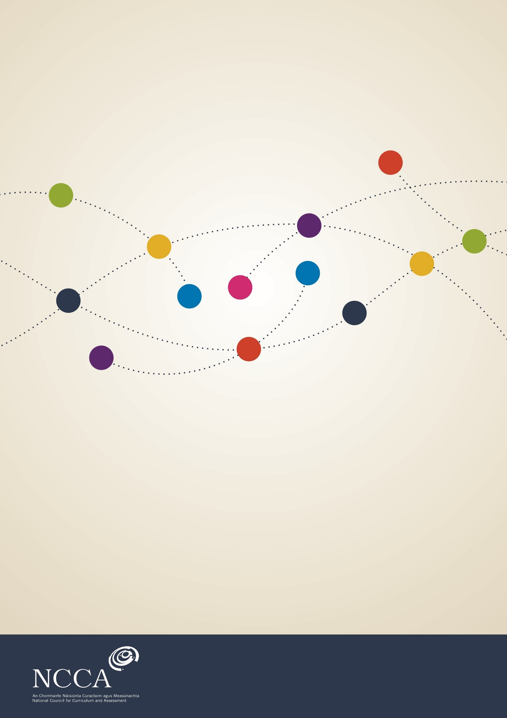

Gearrchúrsa de chuid na Sraithe Sóisearaí

Treoirlínte le gearrchúrsa a fhorbairt agus a scríobh

Deireadh Fómhair 2019
An Clár Ábhar
An Réamhrá 2
Tuairisc ghairid ar ghearrchúrsa 3
Dearbhú Cáilíochta 3
Pleanáil 4
Cúig chéim d’fhorbairt gearrchúrsa 5
Céim a haon – réamhfhorbairt 5
Céim a dó – doiciméad scóipe 6
Céim 3 - comhairliúchán 7
Céim 4 - an teimpléad gearrchúrsa a chomhlánú 7
Céim 5 - athbhreithniú agus meastóireacht 10
Achoimre tábla ar an bpróiseas cúig chéim 10

An Réamhrá
Tá gearrchúrsaí ar cheann de na comhpháirteanna curaclaim den Chreat don tSraith Shóisearach. Is féidir le scoileanna rogha a dhéanamh gearrchúrsaí arna bhforbairt ag an CNCM a áireamh lena gcuraclam. Mar mhalairt rogha, féadfaidh na scoileanna a ngearrchúrsaí féin a fhorbairt i gcomhréir leis na treoirlínte seo agus leis na teimpléid ghaolmhara.

Tugtar deiseanna do scoileanna leis na gearrchúrsaí chun:

- réimse na n-eispéireas oideachasúil a thairgeann siad don tSraith Shóisearach a leathnú
- cineálacha foghlama éagsúla agus aonaid foghlama níos lú a aithint agus a dheimhniú
- forbairt agus pleanáil churaclaim a dhéanamh ar leibhéal áitiúil.

Míneofar sna treoirlínte seo na cúig chéim a bhaineann le forbairt agus le dearadh gearrchúrsa le haghaidh do scoile. Is é príomhfhócas na dtreoirlínte seo an tsonraíocht a scríobh agus a struchtúrú le haghaidh do ghearrchúrsa.
Tuairisc ghairid ar ghearrchúrsa
Tá an gearrchúrsa deartha le haghaidh tuairim is 100 uair an chloig de rannpháirtíocht scoláirí. Deartar an chuid is mó de na hábhair le haghaidh 200 uair an chloig cé is moite den Ghaeilge, den Bhéarla agus den Mhatamaitic ar cúrsaí 240 uair an chloig iad.
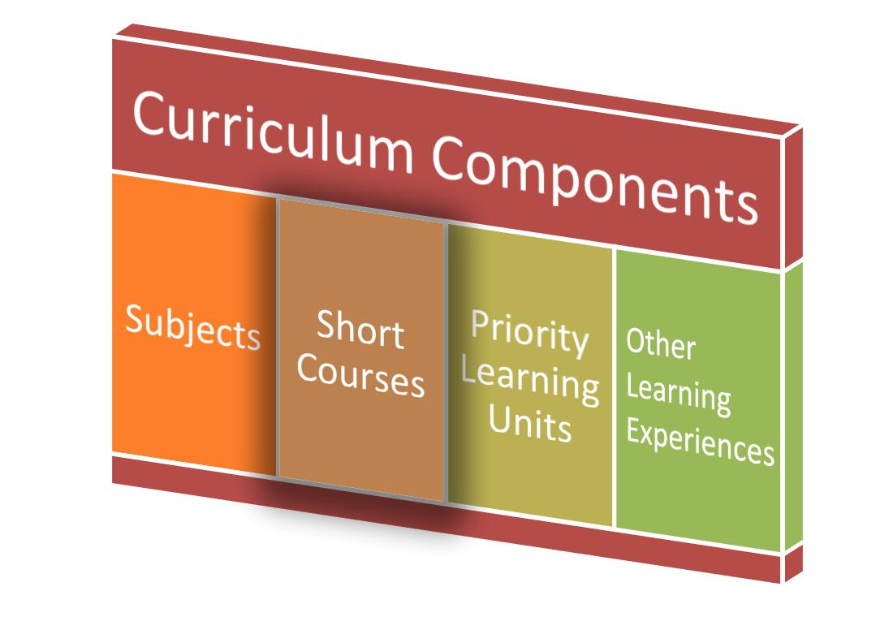

Cuimsíonn An Creat don tSraith Shóisearach roinnt comhpháirteanna curaclaim. Faoi mar a fheictear sa ghrafaic, tá gearrchúrsaí mar cheann amháin de na comhpháirteanna sin.

D’fhéadfadh gaol a bheith idir gearrchúrsaí agus ábhar reatha, ach tairgtear fócas foghlama sonrach leo. Nó d’fhéadfaidís a bheith ceaptha le limistéar foghlama iomlán úr a oscailt suas. Baineann dóthain solúbthachta leis na gearrchúrsaí le himeachtaí nó tionscnaimh shonracha a chuimsiú cosúil le ceoldrámaí scoile, tionscnaimh Eolaí Óig nó an Bhrait Ghlais. Is amhlaidh i roinnt cásanna a d’fhéadfadh dhá chuid ar leithligh ach ar comhlántach iad a bheith mar chomhdhéanamh na ngearrchúrsaí, a d’fhéadfaí a mhúineadh ag níos mó ná múinteoir amháin, mar shampla oide Eacnamaíochta Baile agus oide Béarla ag obair ar leabhar cócaireachta le chéile. Is féidir teacht ar na príomhphointí i leith na ngearrchúrsaí sa bhileog seo maidir le Sraith Shóisearach do Mhúinteoirí (SSM).

Dearbhú Cáilíochta
Dearbhaítear cáilíocht na ngearrchúrsaí leis na bearta seo a leanas:

- Ní foláir d’fhorbróirí gearrchúrsa úsáid a bhaint as ábhair thacaíochta agus teimpléid phleanála na CNCM agus na dtreoirlínte seo

- D’fhoilsigh an CNCM gearrchúrsaí ar leibhéal a dó agus a trí. Faightear i measc na gcúrsaí idir Chódú, Fhealsúnacht, Taibhiú Ealaíne, CSI: Eolaíocht Fhóiréinseach a Fhiosrú agus ghearrchúrsaí don Fholláine

- Tá forbairt ghairmiúil á cur ar fáil ag An tSraith Shóisearach - Seirbhís Tacaíochta do Mhúinteoirí

- Tugtar spreagadh do scoileanna a ngearrchúrsaí a fhoilsiú

- Tugtar spreagadh do scoileanna féachaint ar na gearrchúrsaí a forbraíodh i scoileanna eile.

Ailínítear na gearrchúrsaí a fhorbraítear i gcomhréir leis na treoirlínte seo le táscairí leibhéil do Leibhéal 1 - 3 den Chreat Náisiúnta Cáilíochtaí (NFQ). Áirítear aguisín le teimpléad an ghearrchúrsa ina sloinntear gur forbraíodh an gearrchúrsa chun cloí leis na táscairí leibhéil iomchuí den Chreat Náisiúnta Cáilíochtaí.

Pleanáil
Ar bhunús ár dtaithí ar bheith ag obair le forbróirí gearrchúrsaí CNCM, tuigimid go nglacann an próiseas roinnt ama agus gur fearr é a dhéanamh go comhoibríoch. Moltar freisin go n-oibreodh forbróirí tríd an bpróiseas chúig chéim d’fhorbairt a ngearrchúrsa féin.

Cúig chéim d’fhorbairt gearrchúrsa
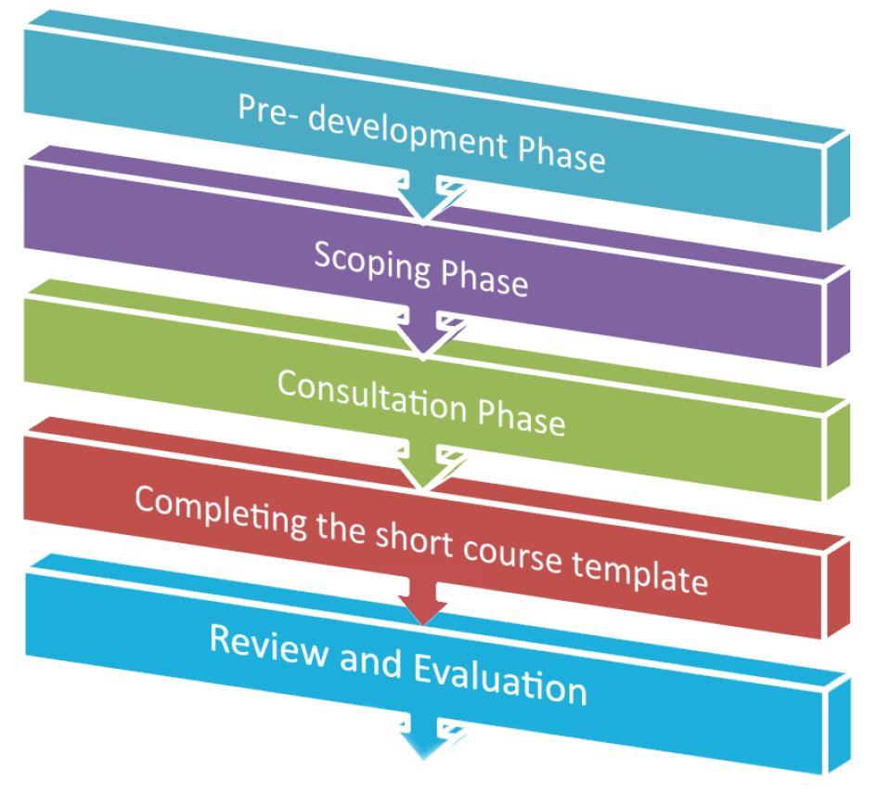
Baineann cúig chéim le gearrchúrsa a fhorbairt. Críochnaítear trí cinn de na céimeanna sin sula gcuirtear tús leis an obair ar theimpléad gearrchúrsa na CNCM.

Is ionann na cúig chéim agus:

- Céim Réamhfhorbartha

- Céim Scóipe

- Comhairliúchán

- An teimpléad gearrchúrsa a chur i gcrích.

- Athbhreithniú agus meastóireacht

Is leis an oibriú trí gach ceann de na céimeanna sin ar féidir le forbróirí gearrchúrsaí a bheith níos muiníní go ndearna siad taiscéaladh iomlán ar smaointe éagsúla don chúrsa, go bhfuair siad comhairle go forleathan agus gur bhreithnigh siad a smaointeoireacht sular cuireadh an gearrchúrsa i gcrích.

Céim a haon – réamhfhorbairt
Molaimid go socrófá meitheal bheag oibre (múinteoirí, scoláirí agus tuismitheoirí) leis na ceisteanna seo a leanas faoi do scoil a phlé.

- Céard atá ag oibriú go maith sa tSraith Shóisearach?

- Cad iad na heasnaimh in eispéiris foghlama na scoláirí?

- Cad iad na réimsí foghlama arb inspéise agus ar fiú do do scoláirí tabhairt fúthu?

- An bhféadfá úsáid a bhaint as gearrchúrsa le foghlaim scoláirí a dhoimhniú nó a leathnú in ábhar de chuid na sraithe sóisearaí?

- Cén saineolas a bhíonn ar fáil i bpobal do scoile chun rannchuidiú le forbairt na ngearrchúrsaí?

- Cé hiad na grúpaí a d’fhéadfadh spéis a chur i rannpháirtíocht a ghlacadh i bhforbairt gearrchúrsaí?

- Cén chaoi a nasctar na hábhair mhachnaimh sin le do phlean foriomlán don tSraith Shóisearach?

- Céard a d’oirfeadh mar theideal maith don chúrsa a gcuirfeadh scoláirí spéis ann agus lena gcuirfí in iúl do thuismitheoirí faoin ábhar foghlama dá leanaí?

Céim a dó – doiciméad scóipe
Is ionann an doiciméad scóipe d’fhorbairt gearrchúrsa agus teimpléad chun smaointe tábhachtacha a shoiléiriú agus chun cúnamh le forbairt do ghearrchúrsa. Ach a mbeidh sé curtha i gcrích, seoltar an doiciméad mar ríomhphost chuig CNCM le haghaidh roinnt aiseolais agus moltaí a fháil. Faightear an seoladh ríomhphoist sa doiciméad scóipe.
D’fhéadfadh gaol gairid a bheith idir gearrchúrsaí agus ábha(i)r reatha na sraithe sóisearaí. Mura bhfuil an gaol sin ann, ba chóir machnamh cúramach a dhéanamh ar limistéir thrasnaíola fhéideartha. Ba cheart gurbh é an scoláire an príomhábhar machnaimh i gcónaí. Is eolasach agus cuiditheach é a fhiafraí de scoláirí faoin méid a shamhlaíonn siad a bhfuil i gceist leis an ábhar agus leis an bhfoghlaim:

- spéisiúil agus dúshlánach
- taitneamhach
- nasctha leis an bhfoghlaim roimhe seo, idir leibhéal bunscolaíochta agus iar-bhunscolaíochta
- ábhartha don fhoghlaim amach anseo
- úsáideach anois agus amach anseo.

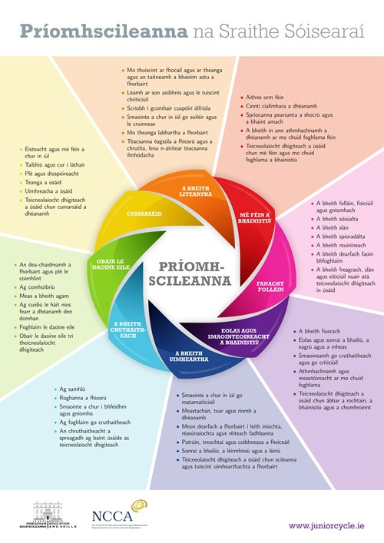
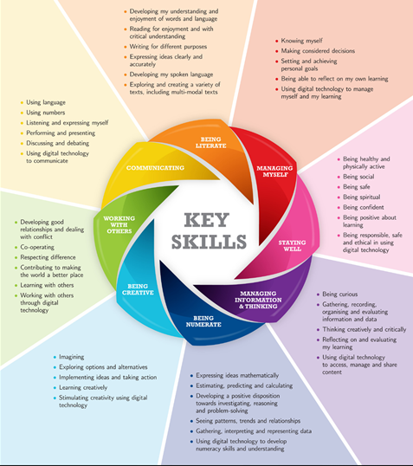
Cén chaoi a bhfoghlaimeoidh scoláirí sa ghearrchúrsa seo?
Cuidíonn príomhscileanna le foghlaimeoirí an t-eolas, na scileanna agus an dearcadh a fhorbairt chun dul i ngleic le dúshláin an lae inniu, a bhfuil cuid mhór díobh ann. Tacaíonn siad freisin leis an scoláire foghlaim conas foghlaim agus a bheith freagrach as a chuid foghlama féin. Baineann tábhacht le cur síos a dhéanamh ar an gcaoi a mbeidh scoláirí ag foghlaim sa ghearrchúrsa seo, m.sh taighde, cruthú, láithreoireacht, taibhiú, plé, dearthóireacht. Is sa Chreat don tSraith Shóisearach a thugtar an comhthéacs ina bhfuil do ghearrchúrsa suite.

Cén chaoi a ndéanfar measúnú ar scoláirí sa ghearrchúrsa seo?
Céard a d’iarrfaí ar scoláirí a rá, a dhéanamh, a scríobh agus/nó a tháirgeadh le fianaise a thabhairt ar a bhfoghlaim?

Cad iad na deiseanna atá ann don mheasúnú foirmitheach?
Is féidir úsáid a bhaint as an measúnú foirmitheach le haiseolas a sholáthar do scoláirí maidir lena bhfoghlaim agus leis an múineadh a chur in oiriúint le héilimh foghlama scoláirí a shásamh. Is inár sraith tacaíochta Fócas ar an bhFoghlaim a thugtar tuilleadh eolais maidir le measúnú foirmitheach lena n-áirítear leabhráin maidir le haiseolas foirmitheach agus ceistiú éifeachtach.

Céim 3 - comhairliúchán
Is féidir úsáid a bhaint as doiciméad scóipe an ghearrchúrsa anois mar bhunús do phlé ar an ngearrchúrsa molta, ar a ábharthacht do scoláirí agus ar an gcaoi a gcuirfeadh scoil lena clár sraithe sóisearaí é.
Tá sé tábhachtach go rachfaí i ngleic le comhghleacaithe teagaisc, le scoláirí agus le tuismitheoirí. Soláthróidh gach ceann de na grúpaí sin aiseolas ábhartha agus saindírithe le forbairt an ghearrchúrsa a mhúnlú.

Céim 4 - an teimpléad gearrchúrsa a chomhlánú
Is féidir teimpléad na sonraíochta gearrchúrsa a chomhlánú anois tar éis chéim an chomhairliúcháin. Is é seo an chéad dréacht den tsonraíocht le haghaidh do ghearrchúrsa. Seoltar mar ríomhphost chuig an CNCM ach a gcomhlánaítear é le haiseolas a fháil.
Ba cheart gur teanga shoiléir inrochtana a bheadh sa teanga a úsáidtear sa teimpléad. Ba chóir go mbeadh gach cuid achomair agus go dtabharfaí aghaidh inti ar na ceisteanna sa teimpléad. Cloíonn sonraíochtaí gearrchúrsa na CNCM leis an struchtúr céanna leis an teimpléad, agus soláthraíonn siad dea-shamplaí faoin gcaoi le gach cuid den teimpléad a scríobh.

Teideal an ghearrchúrsa
Ba cheart go sainaithneofaí sa teideal inneachar agus fócas an ghearrchúrsa. Ba chóir go mbeadh sé spéisiúil agus mealltach do scoláirí na sraithe sóisearaí agus dá n-oidí.

1. Intreoir don tsraith shóisearach
Is cuid chomónta de gach sonraíocht í an chuid seo, agus tugtar achoimre inti ar phríomhghnéithe an Chreata. Is í CNCM a sholáthraíonn an téacs sin.
2. Réasúnaíocht
Ba cheart go bhfreagrófaí sa réasúnaíocht ceisteanna cosúil leis na fáthanna gur spéisiúil agus gur dhúshlánach í an fhoghlaim sa ghearrchúrsa seo do scoláirí sa tsraith shóisearach, agus an chaoi a mbaineann ábharthacht léi laistigh agus lasmuigh den scoil araon.
Breathnaigh ar na smaointe a shainaithin tú sa doiciméad scóipe le forbairt na réasúnaíochta a mhúnlú.
3. Aidhm
Ba chóir gurbh ionann an aidhm agus ráiteas achomair ina n-imlínítear tionchar ionchasach an chúrsa ar fhoghlaim scoláirí. Is uaillmhianach é cineál na haidhme, agus ba cheart go gcuirfí síos inti ar an smaointeoireacht faoin scéal ar fad laistiar den ghearrchúrsa.
4. Forbhreathnú: Cúrsa
Tugtar forbhreathnú sa chuid seo den chúrsa lena n-áirítear an chaoi a n-eagraítear ina snáitheanna agus ina thorthaí foghlama é. Tugtar achoimre i ngach snáithe ar an méid a fhoghlaimeoidh an scoláire sa chuid sin den chúrsa. Is gearr é teideal an tsnáithe, agus sainaithnítear an “t-inneachar suntasach” ann. Ba cheart go mbeadh uaslíon de thrí nó ceithre shnáithe ann, agus d’fhéadfaí iad a fho-roinnt a thuilleadh ar cheithre ábhar ar a mhéad.
5. Torthaí Foghlama: Roinnt treoirlínte
Is ionann torthaí foghlama agus ráitis shoiléire maidir leis na hionchais ghnóthachtála do gach scoláire mar thoradh ar an bhfoghlaim a bhaineann le gach snáithe. Ní gá toradh foghlama a scríobh le haghaidh gach ní ar mian leat go bhfoghlaimeodh an scoláire faoi. Ach ní foláir torthaí foghlama a scríobh ina dtugtar pictiúr soiléir ar na cineálacha foghlama a shamhlaítear don ghearrchúrsa. Caithfear am agus machnamh cúramach a thabhairt do scríobh na dtorthaí foghlama. Cuimhnigh gan an iomarca torthaí foghlama a chur leis. Déan tagairt do Fócas ar an bhFoghlaim ar suíomh gréasáin na CNCM agus don tsonraíocht ábhair le haghaidh treorach maidir le torthaí foghlama agus a bhfeidhm laistigh de chúrsa.
6. Naisc
Sa chuid seo, tugtar achoimre ar na bealaí ina nasctar an gearrchúrsa leis an ráiteas foghlama agus leis an réimse príomhscileanna.
6. a) 24 Ráiteas Foghlama don tSraith Shóisearach
Sa chuid seo, fiafraítear díot 3/4 ráiteas foghlama a shainaithint lena mbaineann an cúrsa seo go mór, lena n-áirítear tuairisc ghearr ar roinnt foghlama ábhartha a thugtar sa ghearrchúrsa.
6. b) Príomhscileanna chuid na Sraithe Sóisearaí
Roghnaigh ceann nó dó de na príomhghnéithe sa chuid seo le haghaidh gach ceann de Phríomhscileanna na Sraithe Sóisearaí. Tabhair sampla amháin nó níos mó den chaoi a rannchuireann an gearrchúrsa seo le forbairt na bpríomhscileanna.

7. Measúnú agus tuairisciú
Baineann measúnú san oideachas le heolas faoi phróisis agus faoi thorthaí na foghlama a bhailiú, a léirmhíniú agus a úsáid. Baineann cineálacha difriúla leis agus is féidir é a úsáid ar bhealaí éagsúla. Cé gur féidir teicnící difriúla a úsáid chun measúnú foirmitheach, diagnóiseach agus suimitheach a dhéanamh, dírítear an measúnú agus an tuairisciú ar fhoghlaim an scoláire a fheabhsú. Chuige sin, ní mór go léireodh sé aidhm an churaclaim go hiomlán.
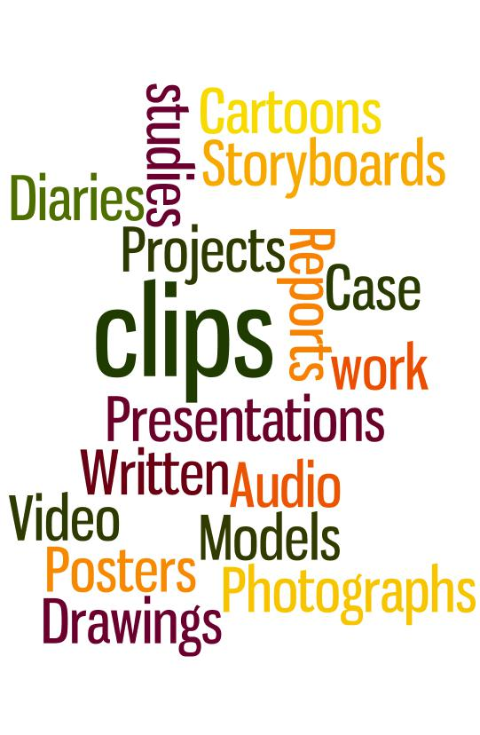
Is é cuspóir an mheasúnaithe sa ghearrchúrsa tacú leis an bhfoghlaim. Is measúnú foirmitheach agus suimitheach atá ann.
Is ionann na Measúnuithe Rangbhunaithe agus tráth a ndéanann an múinteoir measúnú ar an scoláire sa mheasúnú sonrach/sna measúnuithe sonracha a leagtar amach i sonraíocht an ábhair nó an ghearrchúrsa. Beidh Measúnú Rangbhunaithe amháin i ngearrchúrsaí na sraithe sóisearaí. Tugtar achoimre ar ghnéithe na cáilíochta don Mheasúnú Rangbhunaithe seo sa chuid um measúnú agus tuairisciú de theimpléad pleanála gearrchúrsa.
Forbraítear gnéithe na cáilíochta chun tacú le breithiúnas oidí ar shaothar scoláirí le haghaidh Measúnuithe Rangbhunaithe. Le haghaidh smaointe le Gnéithe na Cáilíochta a scríobh, téigh i gcomhairle roinnt de ghearrchúrsaí arna bhforbairt ag an CNCM. Chun críocha Phróifíl Ghnóthachtála na Sraithe Sóisearaí (RGSS), maidir leis an measúnú ar ghearrchúrsaí:
- gurb é an múinteoir a dhéanann é laistigh den scoil
- go mbunófaí é ar shaothar a rinne na scoláirí sa dara bliain agus/nó sa tríú bliain.

Léigh tuilleadh faoi mheasúnú agus tuairisciú sa tsraith shóisearach.

8. Comhpháirteanna measúnaithe
Feictear an chuid seo go comónta thar na sonraíochtaí go léir agus soláthraíonn an CNCM an téacs i dteimpléad sonraíochta an ghearrchúrsa.

Céim 5 - athbhreithniú agus meastóireacht
Ach a mbeidh an chéad dréacht den tsonraíocht athbhreithnithe ag an CNCM, ba chóir go n-áireofaí aiseolas agus moltaí a chorprú sa dréacht deiridh. Is féidir an dréacht deiridh a sheoladh ar ais chuig an CNCM i gcomhair athbhreithniú deiridh.
I gcaitheamh chur chun feidhme an ghearrchúrsa, ba chóir go ndéanfadh an scoil meastóireacht ar éifeachtacht an chúrsa. Ba chóir go mbaileofaí fianaise go bhfuil scoláirí ag gnóthú na dtorthaí foghlama. Ba cheart athbhreithniú a dhéanamh ar shamplaí de shaothar scoláire, b’fhearr trí chruinniú Athbhreithnithe ar Fhoghlaim agus ar Mheasúnú Ábhair (AFMÁ), de réir mar is féidir. Beidh tréimhse mhachnaimh ar éifeachtacht an chúrsa ina chuidiú le hoidí agus le scoláirí araon chun teacht ar thuiscint níos fearr ar ghnéithe na cáilíochta.

Achoimre tábla ar an bpróiseas cúig chéim
CÉIM | GNÍOMHARTHA
Céim Réamhfhorbartha | Déan ransú smaointe le meitheal oibre de chomhpháirtithe an phobail scoile.
Céim Scóipe | Aistrigh an saothar i ndoiciméad scóipe le haghaidh gearrchúrsa.  Faigh aiseolas ón CNCM.
Comhairliúchán | Téigh i gcomhairle leis an bpobal scoile i gcoitinne agus cuir aiseolas agus moltaí isteach ó phobal uile na scoile.
An teimpléad gearrchúrsa a chomhlánú | Forbair céad dréacht trí úsáid an doiciméid scóipe, an aiseolais, na sonraíochtaí gearrchúrsa CNCM agus an teimpléid féin.
Athbhreithniú agus meastóireacht | An dréacht deiridh a chur chun feidhme tar éis aiseolas ón CNCM.

